Муниципальное бюджетное дошкольное образовательное учреждение «Солгонский детский сад»

Проект «Благоустройство территории

МБДОУ «Солгонский детский сад»

Тип – практико-ориентированный.
Вид – творческий.
Сроки реализации: май — август 2019 г.

Составитель – руководитель проекта:
Аникина Елена Михайловна –
старший воспитатель

с. Солгон, 2019г.

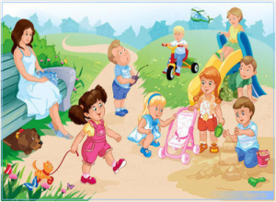
Девиз проекта:
«Какую громадную, ни с чем несравнимую роль играет
в воспитании детей обстановка, среди которой они живут.
Тот, кому удается создать такую обстановку,
облегчит свой труд в высшей степени».

Тихеева Е.И.
Информационная карта проекта
Тип – практико-ориентированный.
Вид – творческий.
Сроки реализации: май — август 2019 г.
Участники проекта: воспитатели, родители, дети.
Актуальность:
Одной из важнейших задач дошкольного воспитания является создание в дошкольном учреждении благоприятного психологического климата. Этому способствуют гумманизация среды ДОУ, создание интерьеров, фасадов, фрагментов участка, по характеру напоминающих жилую среду.
Основным принципом создания соответствующей среды для детей является выделение ее развивающего начала. Среда детского учреждения должна содержать пространственные и предметные стимулы творческого и эмоционального развития ребенка и, кроме того, быть динамичной, не допуская привыкания к однообразию.
Окружающая среда призвана обеспечить детям возможность развиваться, для этого ее необходимо периодически изменять. Таким образом, благоустройство решает задачи эстетического, умственного, нравственного и физического воспитания детей.
Гипотеза:
Мы считаем, что методически грамотная организация развивающей среды не только внутри дошкольного учреждения, но и на его территории, позволит содействовать развитию психических процессов детей дошкольного возраста, усвоению обязательных знаний, умений, норм, правил, приобщению детей к природе, формированию нравственных и эстетических начал, большей социализации.
Проблема:
Состояние территории не соответствует требованиям.
Цель: создание эмоционально-благоприятных условий пребывания детей в дошкольном учреждении через благоустройство территории и организации экосистемы детского сада. Благоустройство территории участков.
Задачи:
- Объединение усилий родителей и сотрудников дошкольного учреждения по благоустройству прогулочных площадок;
- создание своего образа участка на территории МБДОУ;
- создание комфортных условий для развития личности ребенка;
- активизация творческого потенциала родителей и педагогов;
- воспитание бережного отношения к окружающему миру.
- создание единого пространства детей, родителей, педагога.
Содержание проекта
«Благоустройство участков на территории МБ ДОУ «Солгонский детский сад»», «Создание «Сельского дворика на территории ДОО», «Бассейна»
План реализации проекта.
1 этап – подготовительный (май 2019 г.)
- родительское собрание;
- анализ состояния участков детского сада и существующих проблем;
- постановка целей и задач;
- разработка проекта;
- привлечение родителей;
- определение объема работы;
- сбор бросового материала.
Проанализировав состояние участков, мы поняли, что необходимо общими усилиями с родителями их благоустроить. Было решено создать проект, который бы решал эту задачу.
Образ будущего участка.
Вместе с родителями мы обсуждали образ будущих участков. Родители активно делились идеями, находили оригинальные решения.
Составление карты — схемы создания участка. Работа с интернет-ресурсами.
2 этап – внедренческий (июнь - июль 2019 г.) Реализация проекта (см. приложение)
За время внедрения проекта на участках групп были созданы:
- Зоны для игр для мальчиков и девочек: машина, веранда;
- в песочницы завезен песок;
- разбиты клумбы и цветник;
- столы и скамеечки для игр, как на территории участков, на верандах;
- постройки для занятия спортом: лавки – для упражнений в равновесии, фигуры «яблоко» и «груша»- для лазания, «Лунтик» - для бросания;
- бассейн;
- малые архитектурные формы из бросового материала «Карандаши», «Зонтики», .
3 этап – заключительный:
- покраска построек;
- уборка территории участков от мусора;
- участие в конкурсе по «Благоустройство территории организации с. Солгон»;
- оформление фотовыставки.
Выводы и практическая значимость проекта
Проект благоустройства помог решить задачи эстетического, нравственного и физического воспитания детей через знакомство с окружающим растительным миром; создать комфортные условия для прогулок детей. А также позволил осуществить активизацию творческого потенциала по созданию благоприятных условий для пребывания детей в дошкольном учреждении.
Родители и педагоги, объединив усилия, создали для детей интересную среду, позволяющую играть, отдыхать, заниматься спортом, познавательной деятельностью.
- преобразована предметно — игровая среда участка;
- укрепилась заинтересованность родителей в сотрудничестве с детским садом;
- дети проявляют творческую активность в познании окружающего мира;
Родители, принимающие участие в проектной деятельности дошкольного учреждения:
• наладили тесный контакт не только со своим ребёнком, но и с коллективом родителей и детей группы;
• получили возможность не только узнать о том, чем занимается ребёнок в детском саду, но и принять активное участие в жизни группы;
• смогли реализовать свои творческие способности.
Таким образом, проект благоустройства помог решить задачи эстетического, умственного, нравственного и физического воспитания детей через знакомство с окружающим растительным миром; создать комфортные условия для прогулок детей. А также позволил осуществить активизацию творческого потенциала педагогического и родительского коллектива по созданию благоприятных условий для пребывания детей в дошкольном учреждении.

Перспективы на будущее:
В перспективах на будущее – создание построек (центр безопасности, метеостанции, пополнение «Сельского дворика») новых клумб. Конечно, для этого нужно приложить немало усилий, но мы надеемся и на дальнейшее сотрудничество с родителями.
Приложения к проекту
Реализация проекта:
«Аисты»:
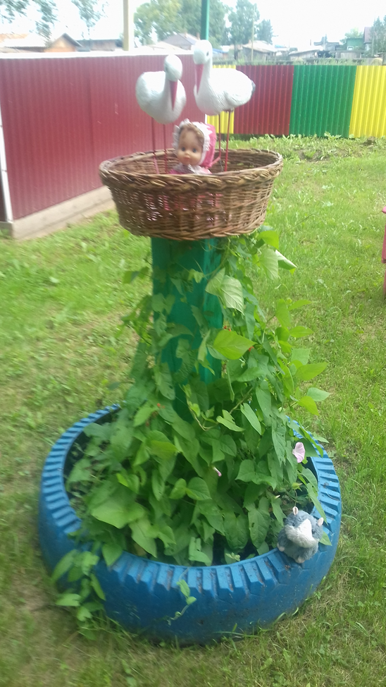
«Бассейн»

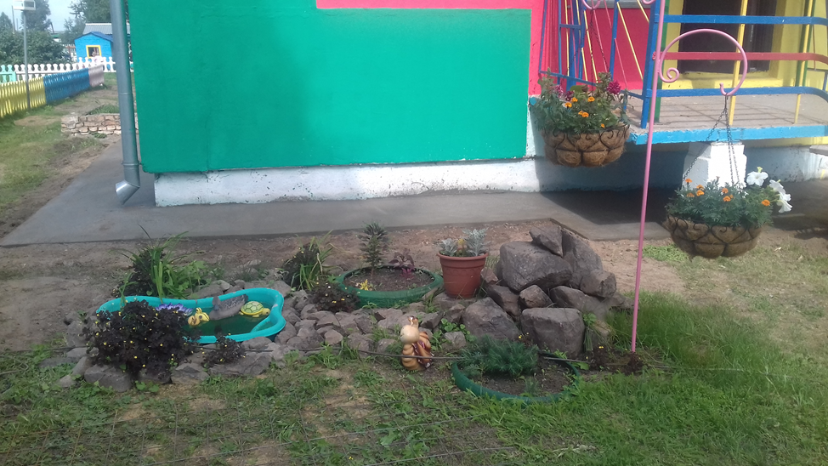

«Зоны для игр для мальчиков и девочек: машина, веранды»

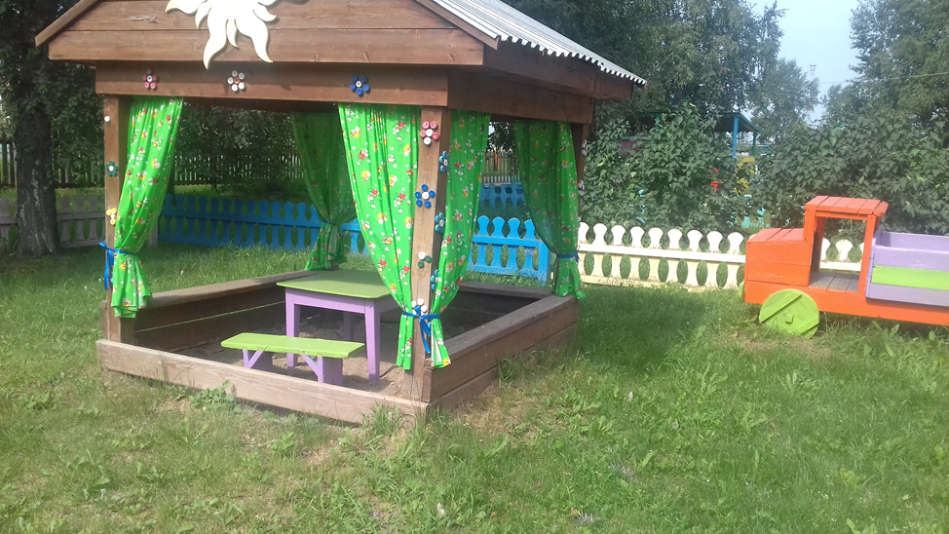

«Малые архитектурные формы из бросового материала»:
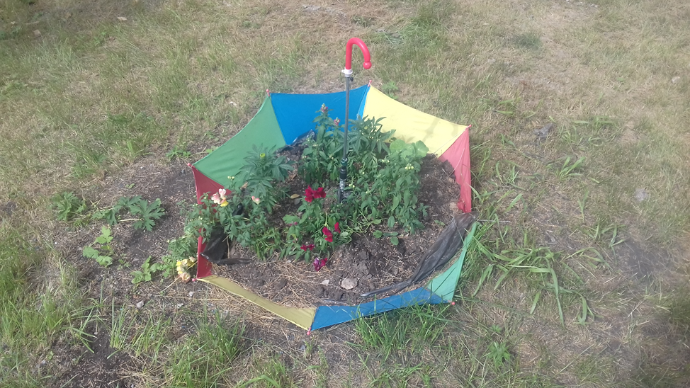
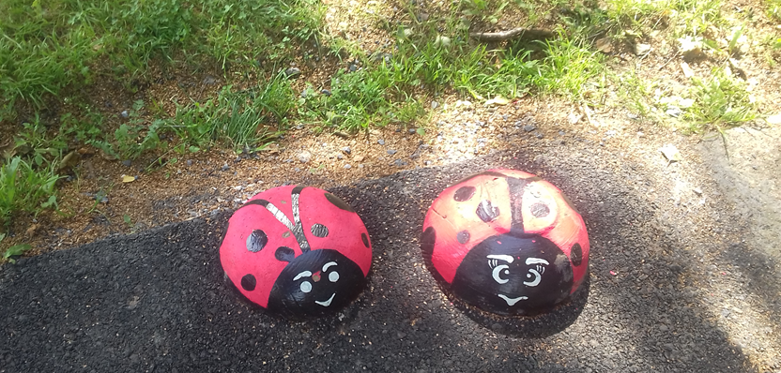
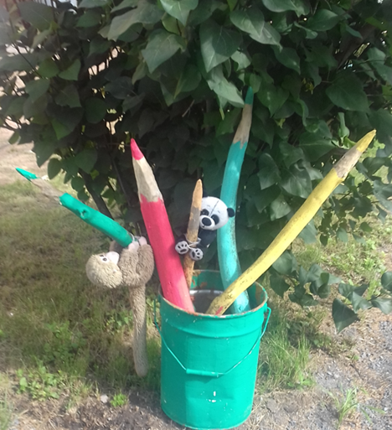

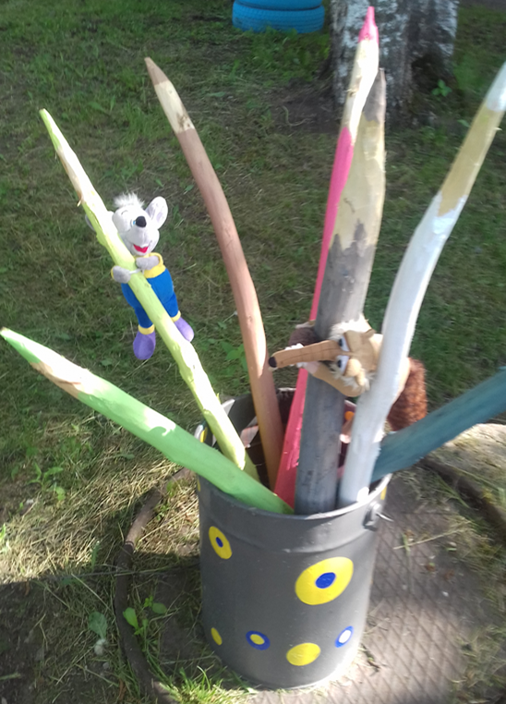

«Клумбы и цветник»
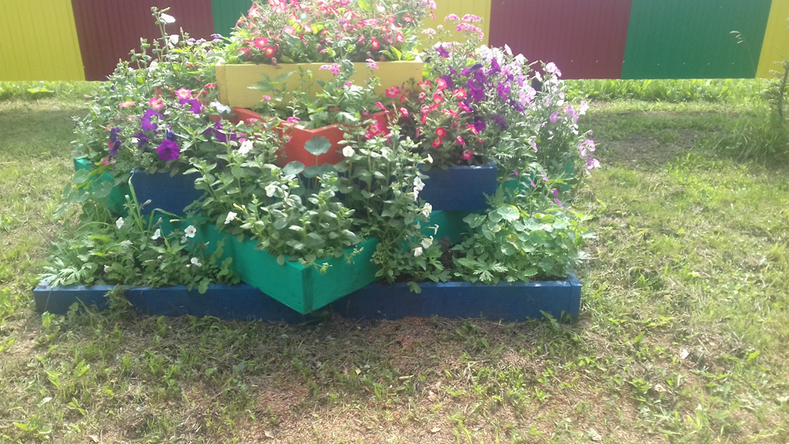
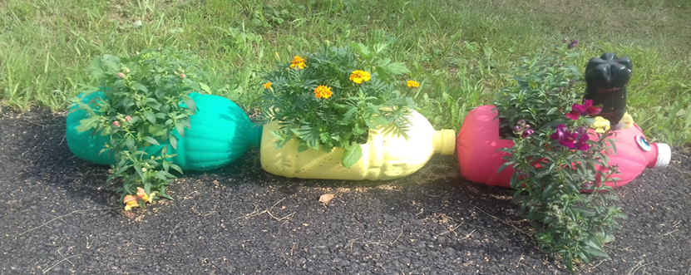

«Сельский дворик»:
